Муниципальное бюджетное дошкольное образовательное учреждение

центр развития ребенка – детский сад № 11 «Малыш»

**Проектная деятельность в старшей группе № 4 "Пчелки" МБДОУ ЦРР д/с № 11 "Малыш" «Новогодняя сказка»**

**в условиях введения и реализации ФГОС ДОО**

**Подготовила: воспитатель**

**Грицаенко А.В**

г. Лермонтов

*Продолжительность проекта:*

Краткосрочный - (с 01.12 по 31.12 2020 г.) *Участники*:

Дети старшей группы, воспитатель, музыкальный руководитель, родители детей.

**Тип проекта**: творческий, познавательно – игровой.

*Актуальность проекта*: Зима – это самое любимое время года для многих ребят, ведь она готовит столько забав и развлечений. Природа является неотъемлемой частью окружающей ребенка жизни; многообразие и красота явлений природы, растений и животных привлекают внимание, пробуждают чувства, предоставляют обширное поле деятельности для ума, проявления эмоций и активных действий. Непосредственная близость объектов природы дает возможность показать ребенку, как взаимодействует человек и окружающая среда, как они зависят друг от друга. Данный проект позволяет в условиях образовательного процесса в ДОУ расширить, систематизировать и творчески применить представления дошкольников о сезонных изменениях в природе и в быту людей в зимнее время года, познакомить с зимними праздниками, особенностями их празднования. Содействовать развитию партнёрства и сотрудничества между воспитателем и родителями в процессе совместной работы с целью педагогической поддержки членов семьи в воспитании детей. *Цель:* Создавать радостное настроение от участия в проекте; способствовать развитию положительных эмоций, чувства взаимопомощи, дружбы и сопереживания. Систематизировать у детей представления о зимних природных явлений, забавах, праздниках. Воспитывать дружелюбие. *Задача:*

• Воспитывать бережное отношение к природе, умение замечать красоту зимней природы.

• Расширять представления детей о сезонных изменениях в природе.

• Учить детей называть зимние природные явления.

• Привлекать детей к подготовке к новогодним праздникам, к изготовлению игрушек и элементов оформления группы.

• Воспитывать любознательность и эмоциональную отзывчивость.

*Ожидаемые результаты:*

• Сформировать у детей элементарные представления о зимнем времени года.

• Ввести в словарный состав детей названия времён года, диких животных, домашних животных, зимующих птиц, зимних забав.

• Активизировать познавательный интерес в различных видах деятельности. • Развитие наблюдательности и творческого потенциала.

• Участие родителей и детей в выставке «Новогодняя сказка».

• Совместное праздничное оформление группы.

*Подготовительный этап:*

• Обсуждение цели и задач воспитателя с музыкальным руководителем, детьми, родителями

*Разработка проекта:*

• Донести до участников проекта важность данной темы.

• Создать развивающую среду: подобрать материалы, игрушки, атрибуты для игровой, театрализованной деятельности, дидактические игры, иллюстрированный материал, художественную литературу по теме «Зимушка-зима» • Подобрать материал для продуктивной деятельности.

**Реализация проекта:**

*Беседы:*

«Здравствуй Зимушка-зима! », «Как мы играем зимой», «Зима в лесу», «Оденемся на зимнюю прогулку», «Зима, зима – веселится детвора! », «Как вести себя на прогулке в зимний период, если не хочешь заболеть», «Скоро. Скоро Новый год! », «Скользкая дорога», «Хорошо зимой» (по картинке, «Зимние забавы» ) «В декабре, в декабре много снега во дворе», «Как звери к зиме готовятся».

*Игровая деятельность:*

Дидактические игры: «Найди такой же», «Оденем куклу на прогулку», «Когда это бывает? », «Покажи и назови», «Снегирь», «Вот со снегом мы играем», «Следы», «Где мы были, мы не скажем», «Соберём бусы», «Назови ласково», «Плохо или хорошо», «Назови одним словом», «Сложи картинку», «Подумай и измени».

Сюжетно – ролевые игры: «Путешествие на машине», «Кукла заболела», «У нас в гостях Дедушка Мороз», «Новогоднее чаепитие», «В гости к Снегурочке», «Семья готовиться к празднику», «Путешествие в зимний лес», «Мы идём гулять»», «Приходите в гости к нам».

Пальчиковые игры: «Снежинки», «Ёлочка», «Подарки», «Кормушка».

Игры – драматизации: «Рукавичка», «Заюшкина - избушка»

Хороводные игры: «Ёлочка», «Снежинки».

Подвижные игры: «Зайчата», «Кто дальше бросит снежок», «Берегись, заморожу! , «Медведь и дети», «Достань снежинку», «Снежинки и ветер», «Мы – снежинки», «Снег, снег кружится».

**Чтение художественной литературы:**

Стихи и рассказы про праздник Новый год: О. Высотская «На санках», В. Берестов «Гололедица», А. Босев «Трое», М. Познанская, «Снег идет», Д. Чуяко, «Сосульки», Н. Мигунова, «Снежинки», А. Яшин «Покормите птиц зимой», В. Хорол «Зайчик», О. Высотская «Елочка», А. Барто «Снег сегодня белый-белый… »;

Сказки: «Зимовье зверей», «Рукавичка», «Снегурочка и лиса» рус. обр. М. Булатова, «Лиса и заяц» рус. обр. В. Даля, «Снегурочка».

**Продуктивная деятельность:**

Рисование: «Снег, снег – кружится, белая вся улица», «Деревья зимой», «Снеговик», «Елочка нарядная», «Укрась рукавички» «Новогодние снежинки», «Ёлочка - зелёная иголочка».

Лепка: «Снеговички».

**Наблюдения** на прогулке за: морозным солнечным деньком, зимующими птицами (воробей, синицы, снегири, голуби), за прохожими (как одеты) , за деревьями.

**Трудовая деятельность:** расчистка дорожек, сгребание снега для построек, очистка участка, лепка Снеговика из снега, подготовка к новогодним праздникам.

**Итог проекта:**

• Проведение «Новогоднего утренника»,

• Подготовка и совместное оформление с родителями группы к Новогоднему празднику,

• Выставка поделок совместных детей с родителями по теме "Новогодняя сказка" • Воспитание любознательности и эмоциональной отзывчивости,

• Умение детей замечать красоту зимней природы.

**Работа с родителями:**

• Участие в выставке «Новогодняя сказка»,

• Консультация: «Одежда и обувь детей на зимней прогулке»,

• Консультация: «Как сделать зимнюю прогулку приятной и полезной для ребенка»,

• Помощь в подготовке к Новогоднему утреннику. Ненавязчиво вовлекала родителей в совместную работу над проектом, создавая радостную атмосферу совместного с ребенком творчества.

Далее представлены поделки совместного творчества детей и родителей "НОВОГОДНЯЯ СКАЗКА", что и явилось презентацией данного проекта.

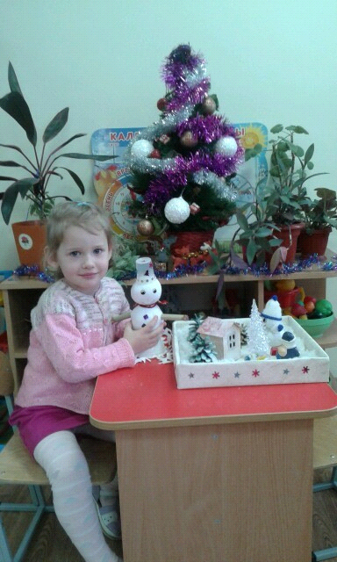 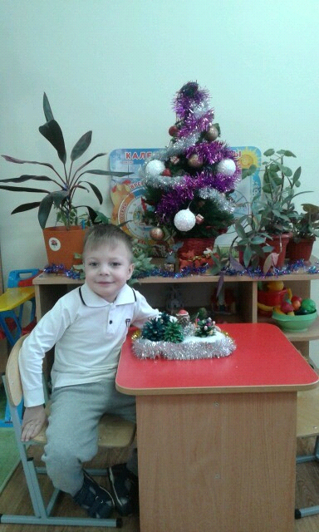 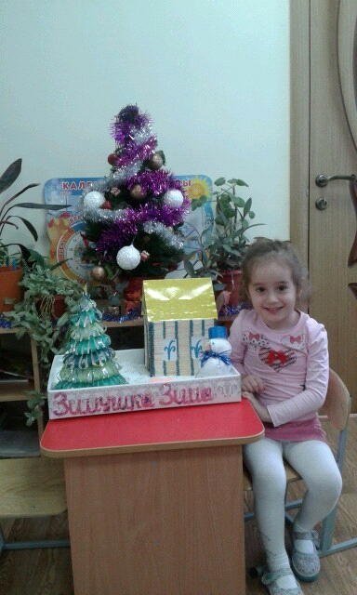

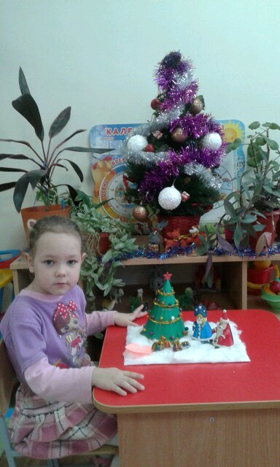 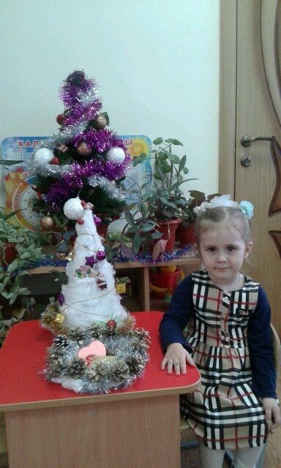 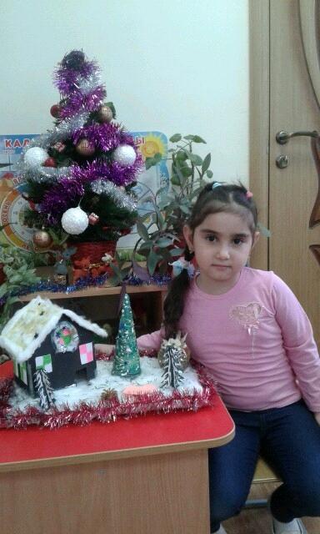

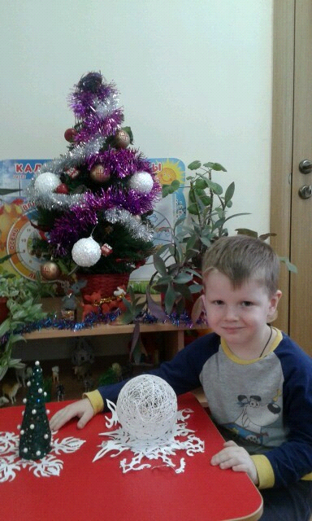 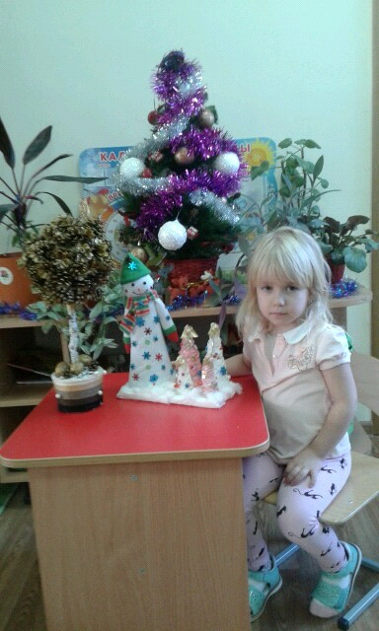 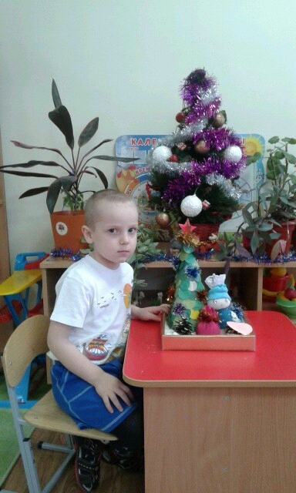

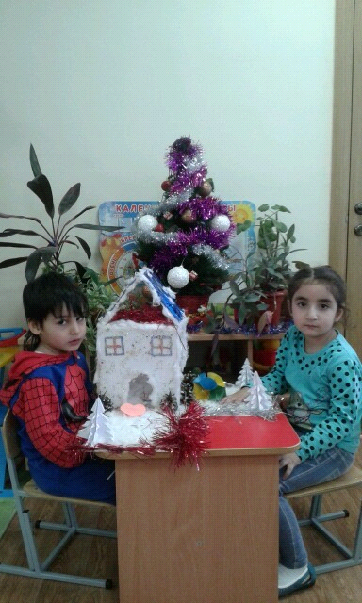 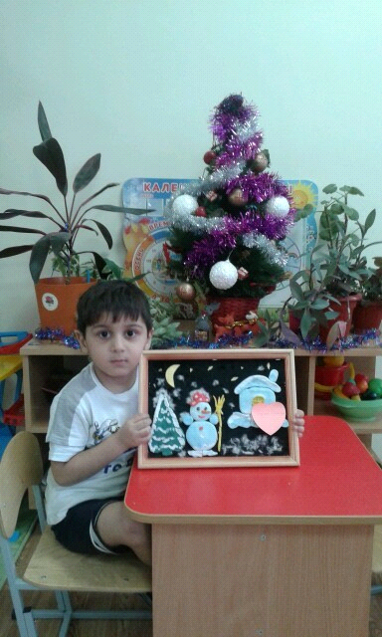

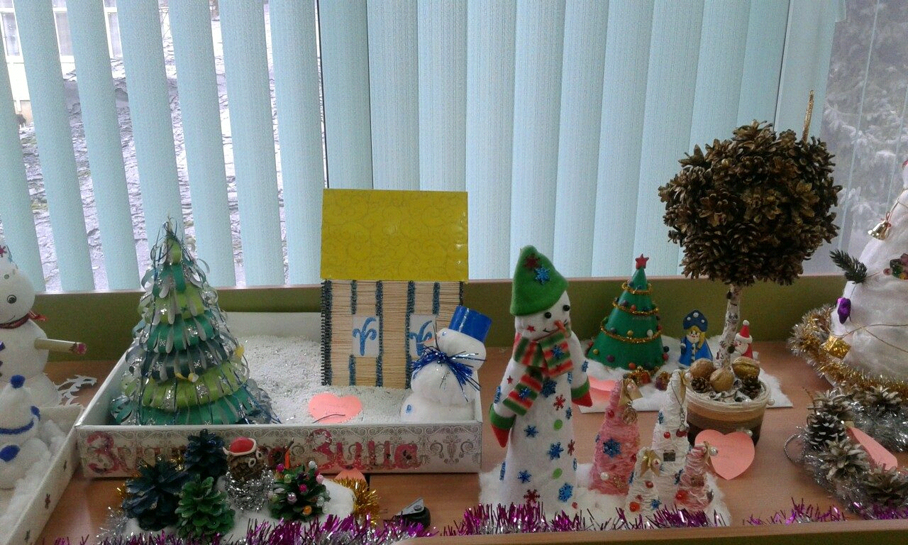 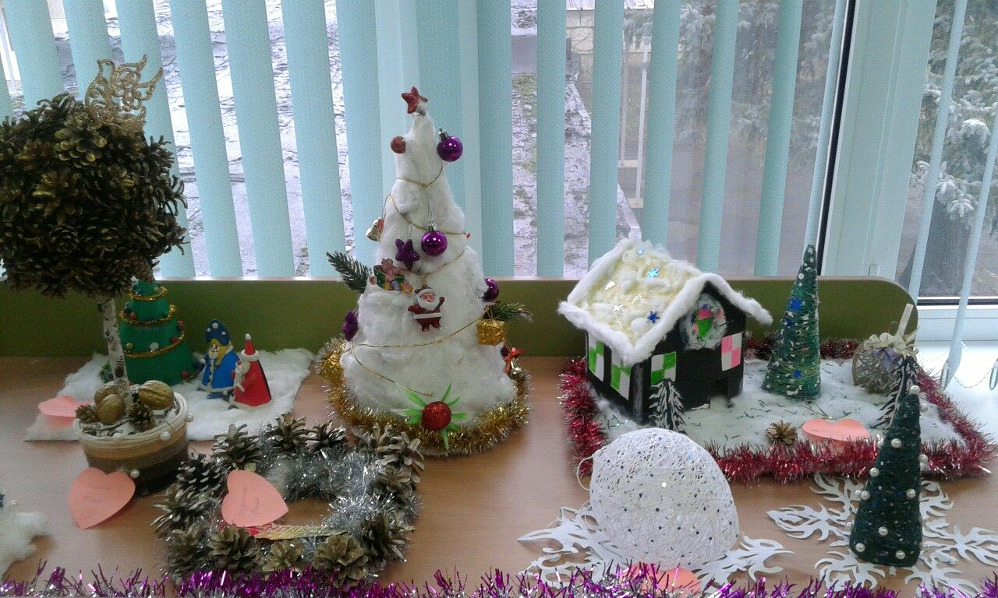

Подводя итог, можно сказать, что дети имеют представление о зиме, ее признаках, они приобрели новый познавательный опыт.  
 Познакомились с произведениями поэтов, писателей и художников на тему зимы, владеют расширенным словарным запасом;  
имеют представление о природе родного края;  
знакомы с правилами безопасного поведения на природе, систематизирован литературный и иллюстративный материл по теме «Зима»; разработаны рекомендации для родителей;  
повысился процент родителей, проявляющих интерес к жизни детского сада.   
повысился процент родителей, проявляющих интерес к жизни детского сада.